Мастер-класс «Математика через сказку»
Задачи:
- Способствовать появлению интереса педагогов к поиску творческих методов и технологий в работе с детьми по математическому развитию.
- Повысить уровень профессионализма воспитателей.

Ход работы.
Добрый день, уважаемые коллеги! Я представляю свой мастер-класс по теме «Математика через сказку».
И нельзя без сказки нам прожить друзья,
Ведь со сказкой проще верить в чудеса!
Ведь со сказкой легче отыскать нам путь!
В маленькое сердце дверцу распахнуть!
Как вы знаете современные дошкольные учреждения находятся в поиске новых подходов образования, и каждый педагог ищет какие-то нетрадиционные пути, как сделать каждое занятие более интересным, более увлекательным. Ведь когда мы проводим занятие, ребенок не должен знать, что его чему-то обучают. Обучение дается в игровой деятельности. Одним из эффективных методов работы с детьми является сказка.
Сегодня я предлагаю вам окунуться в детство и немножко поиграть. Вы согласны? Приглашаю для участия в мастер-классе 6 человек. (Становятся в кружок. В это время взрослый накидывает мантию и надевает магистерскую шапку.)
Я, магистр математики, предлагаю вам отправиться в гости к Сказке. Все готовы?
Мы шагаем друг за другом
Лесом и зелёным лугом.
Крылья пёстрые мелькают,
В поле бабочки летают.
Раз, два, три, четыре,
Полетели, закружились,
В мир ребенка приземлились.
Новая сказка находится за забором с кодовым замком. Чтобы открыть замок на нем нужно набрать цифры 3, 6, 5. Расшифруйте цифры (цифры зашифрованы в логических выражениях знаками). Обведите нужные кнопки.
Участники выполняют задания.
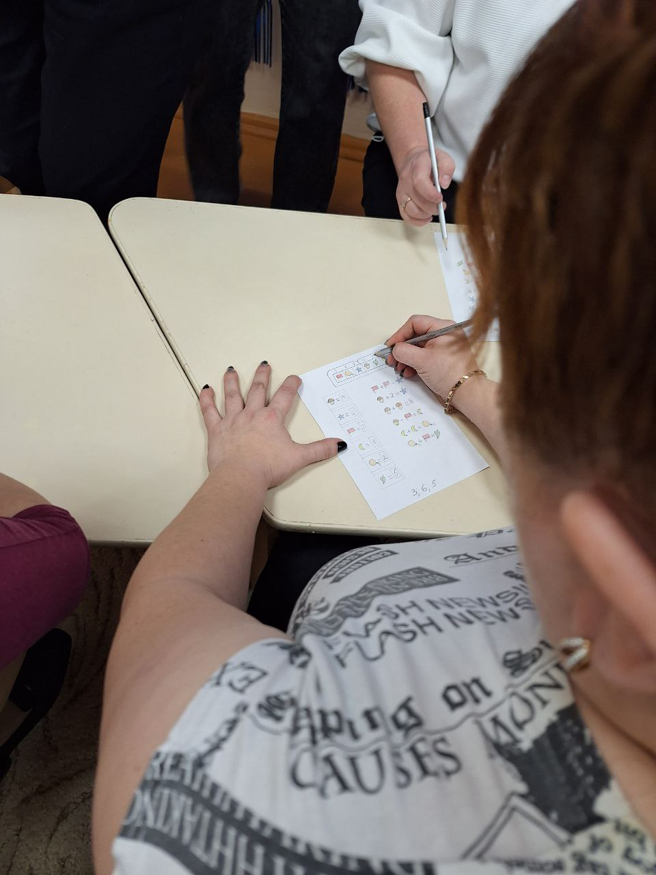

Молодцы! Ворота открылись. Отгадайте загадку и вы узнаете, в какой сказке мы очутились:
Доброе, милое лицо,
Трудится не покладая рук,
Сажей, пылью перепачкано оно.
Как же эту девочку зовут? (Золушка)
Золушка так хочет попасть на бал, но у нее много дел. Чтобы все успеть ей нужны помощники. Вы согласны ей помочь? (Да.) Каждая сказка требует «превращения». Раз, два, три – в зайчиков превратитесь. Произошло волшебство! Оденьте ушки зайчика. Теперь вы – верные помощники Золушки. Вот вам первое задание. Будете за прозрачным планшетом выполнять задание. Готовы? (Да.) Макните пальцем в красную краску.
В центре нарисуйте ромб (среднего размера в центре планшета),
А вокруг него кружок.
(Нарисуйте окружность так, чтобы она соприкасалась с нижнем и верхнем углами ромба.)
А на круге строго в ряд
Треугольники сидят,
Не один, а ровно восемь,
Вас нарисовать мы просим.
(Разместите восемь треугольников так, чтобы они поместились по всему кругу, и чтобы они были симметричны друг другу.)
Между треугольниками сейчас
Поселились ромбики в тот час.
Сейчас зеленый цвет нам нужен.
Поменяем быстро, дружно.
От нижнего треугольника сейчас проведете линию вниз.
А на линии сидят три коротких палочки для вас,
Но не в ряд, не друг за другом, в рассыпную нарисуй.
Один слева, другой справа, третий ниже размести.
И скорее, не томи, ведь загадка перед нами.
Что же Золушке наказали?
А наказ звучит вот так:
Посади-ка мне в мороз,
Ты к утру прекрасных … (роз)
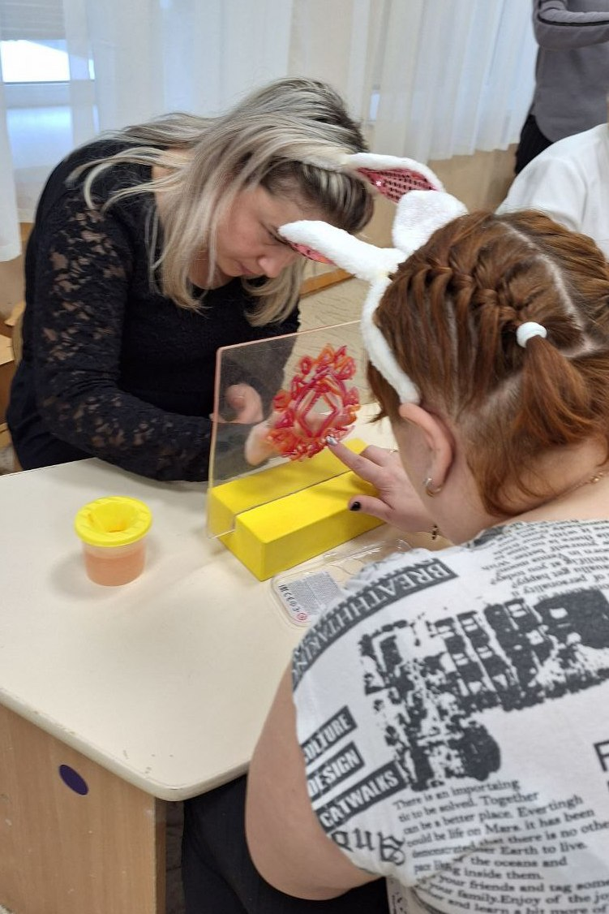

Молодцы! Отлично справились с первым заданием, переходим к следующему.
В огород мачехи каждую ночь кто-то приходит и ворует овощи, а в амбаре пропал целый мешок орехов. Мачеха наказала Золушке найти воришку.
Итак, задание – используя Колумбово яйцо, выложить изображение воришки. Готовы? Разделитесь на 2 команды.
1. Заберется в огород,
И давай на грядке
Набивать капустой рот,
Грызть все овощи подряд,
Зубы острые – клыки.
Желтые глаза – круги.
Погрызет часок-другой,
И стремглав в дупло спешит.
2. Хвост – пушистою дугой,
Вам знаком зверек такой?
Темноглазый, острозубый,
По деревьям лазить любит.
В амбар ночью он приходит,
И припасы там находит,
И стремглав бежит домой.
Отгадай, кто такой?
Так кто же воришка? (Белка)
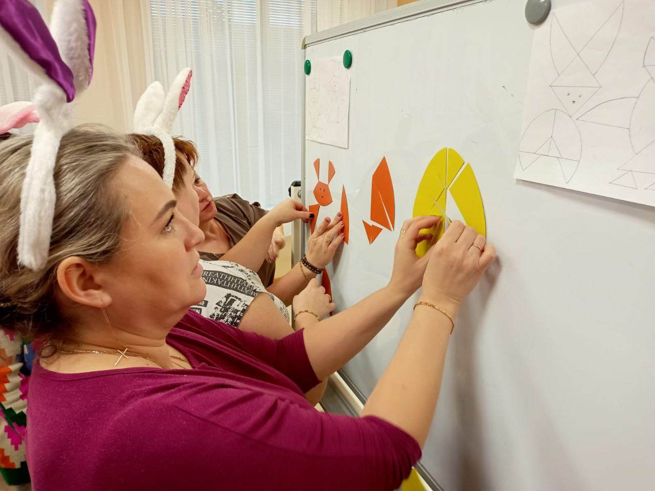
Прекрасно! Устали? Давайте отдохнем.
Физминутка «Зайчишка».
А теперь следующее задание – помогите Золушке приготовить платье для бала. Сможете? (Да.) Чтобы платье было воздушное, легкое, изящное вам помогут палочки Кюизенера и счетные палочки. Приступайте. (Зайчики-помощники выполняют задание.) Отлично! Платье готово!
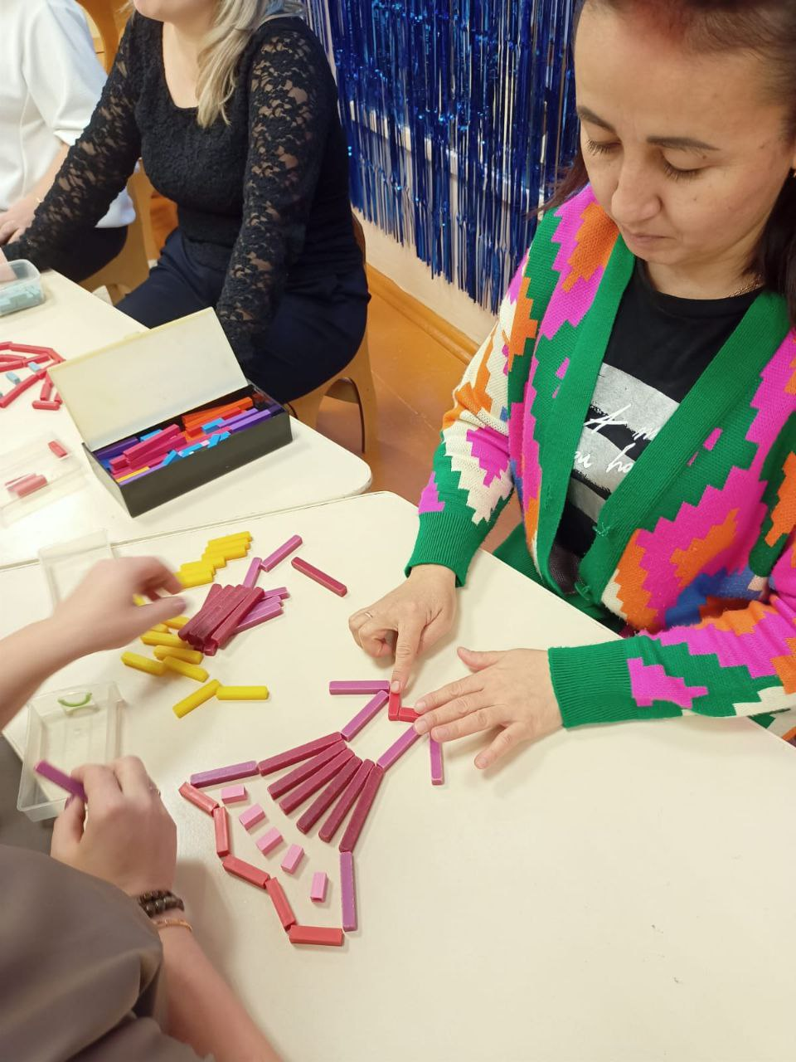

Есть ещё задание. Помощники, Золушка расстроена, потеряла вещь. Просит вас помочь ей найти её, пока она заканчивает поручение мачехи. Поможем? (Поможем.) Вот вам листы бумаги. Проведём графический диктант и найдём пропажу. (Помощники выполняют задание.)
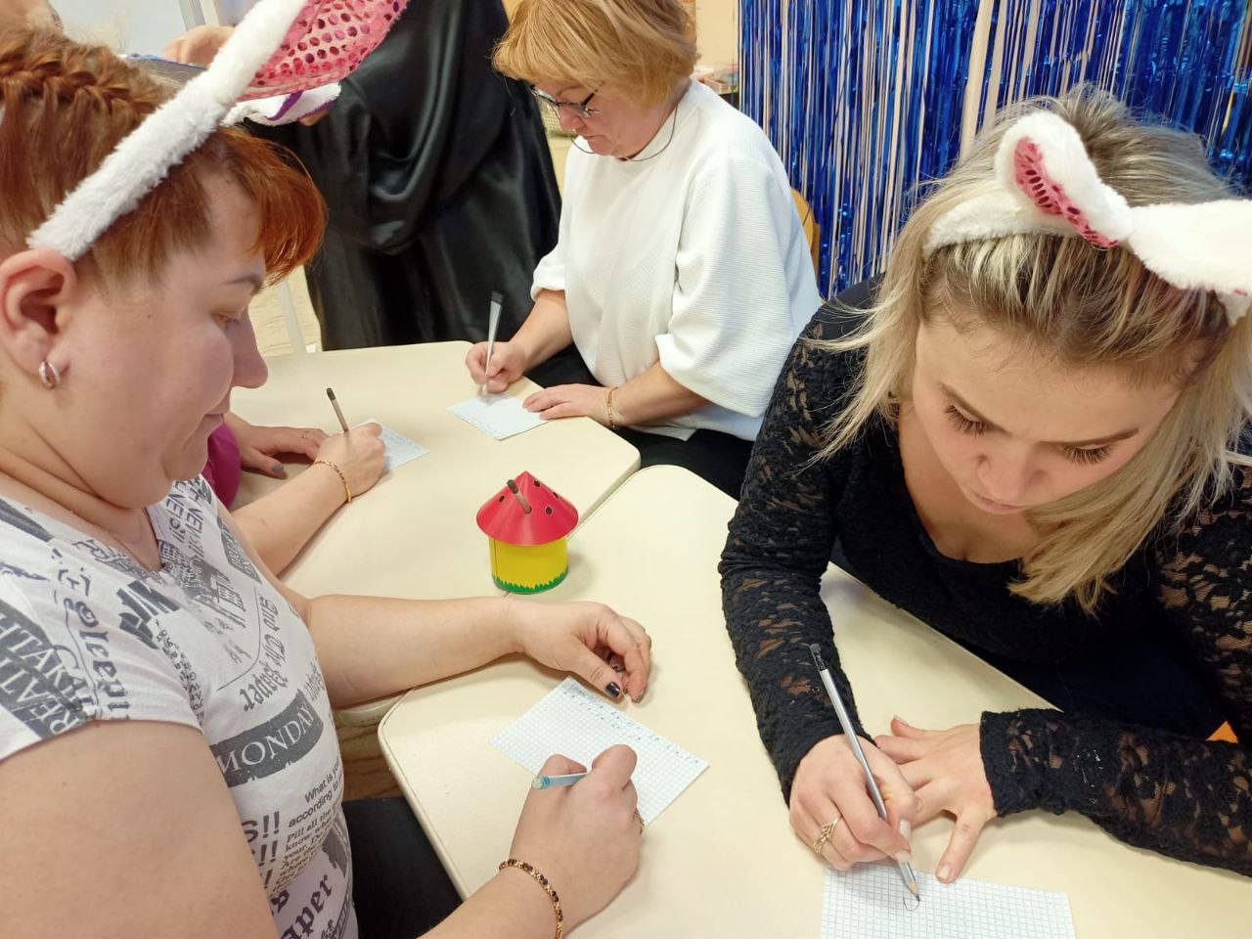

Что же потеряла Золушка? (Туфельку.) Спасибо огромное! Теперь Золушка может ехать на бал, она очень благодарна помощникам и дарит им сюрпризы (сундучки с ластиками).
Ну что же, нам пора возвращаться домой.
Мы шагаем друг за другом
Лесом и зелёным лугом.
Крылья пёстрые мелькают,
В поле бабочки летают.
Раз, два, три, четыре,
Полетели, закружились.
И в себя мы превратились.
Итак, в какой сказке мы оказались? Вам понравилось путешествие? Какое задание было самое легкое, а какое – самое трудное?
Математика – наука
Хороша, и всем нужна.
Без нее прожить нам трудно,
Без нее нам жить нельзя!
В заключении я хочу вам сказать: «Учите – играя, а воспитывайте – любя».
Спасибо за внимание! Желаю всем творческих успехов!

